    - Лекция 10 ГРАФИЧЕСКОЕ ОФОРМЛЕНИЕ ЭЛЕКТРИЧЕСКОЙ ПРИНЦИПИАЛЬНОЙ СХЕМЫ

      - Общие сведения о задании

Вычертить схему электрическую, руководствуясь правилами оформления принципиальных схем, изложенными в настоящем руководстве. Пример выполнения представлен на рис. 5.
Исходным материалом служат варианты заданий (см. раздел 5.3).
Размеры условных графических обозначений выдержать в соответствии со стандартами (см. раздел 5.2).
Позиции, данные в задании, заменить буквенно-цифровым позиционным обозначением (см. раздел 5.2 и рис. 5),
Составить перечень элементов, правила оформления и порядок заполнения которого выдержать по стандарту (см. раздел 3.5 и рис.5).
Схема выполняется на листе формата А4 с основной надписью по форме 1 (рис. 3).
В графе 1 под наименованием изделия (например — Триггер статический) указывается наименование документа (например — Схема электрическая принципиальная), которое записывается шрифтом, меньшим, чем шрифт наименования изделия (см. рис. 3, 5).
В графе 2 кроме принятого обозначения документа (например— РТ. 31. 01
...) записывается код документа ЭЗ — для электрической принципиальной схемы (см. раздел 2, таблица и рис. 3, 4, 5).

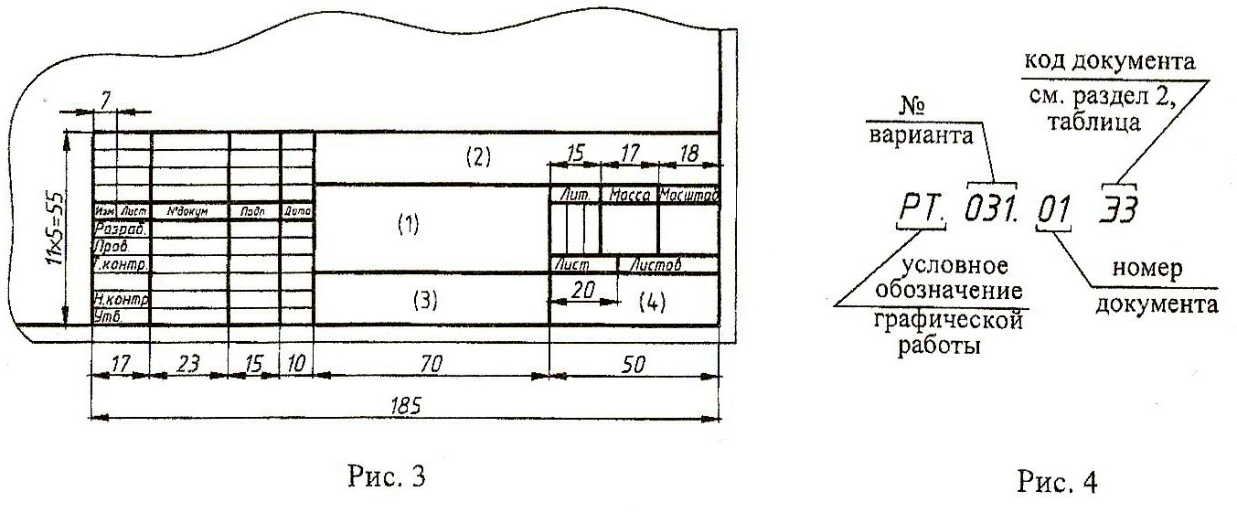
Графа «Масштаб» не заполняется.

      - Условные обозначения элементов электрических схем

Буквенное обозначение | Наименование | Обозначение
PA | Амперметр  Вольтметр  Выключатель однополюсной  Выключатель кнопочный с контактом замыкающим (а) и размыкающим (б)  Зажим  Звонок  Конденсатоp  Лампа накаливания | 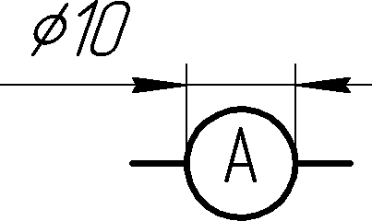  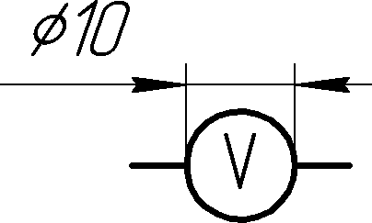  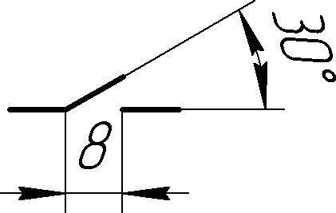    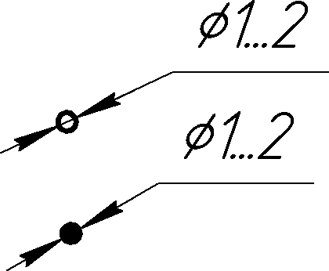  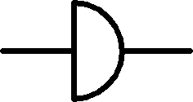  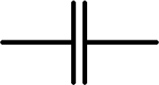
PV
SA
SB
XT
S
C
EL

FU | Предохранитель | 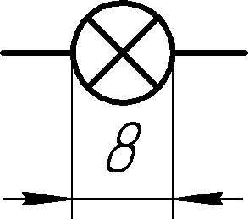  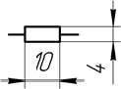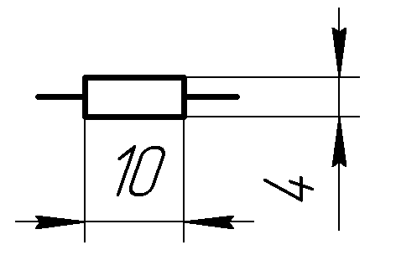  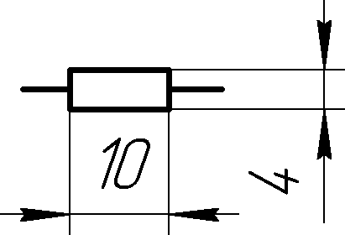    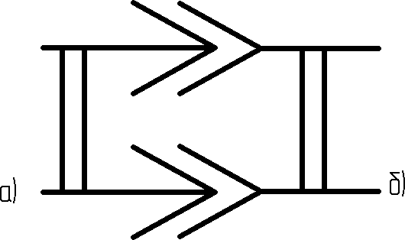  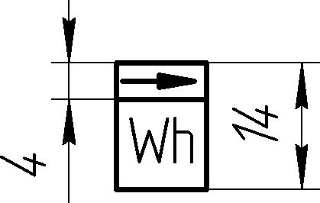    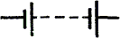
 | плавкий
R | Резистор
RR | Реостат
XS | Вилка (а) и розетка(б)
 | Постоянный ток
 | Переменный ток
PR | Счетчик
T | Трансформатор
 | Батарея из гальванических элементов или аккумуляторов

 | Двигатель(мотор) трехфазный | 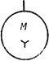
VT | Транзистор типа  P-N-P | 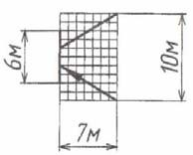  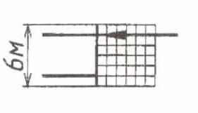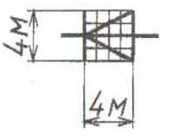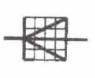  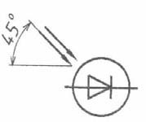
VT | Транзистор полевой типа
 | N
VD | Диод полупроводниковый
VD | Стабилизатор
BL | Фотодиод

Приложение 1
5.3 Примеры решения задач

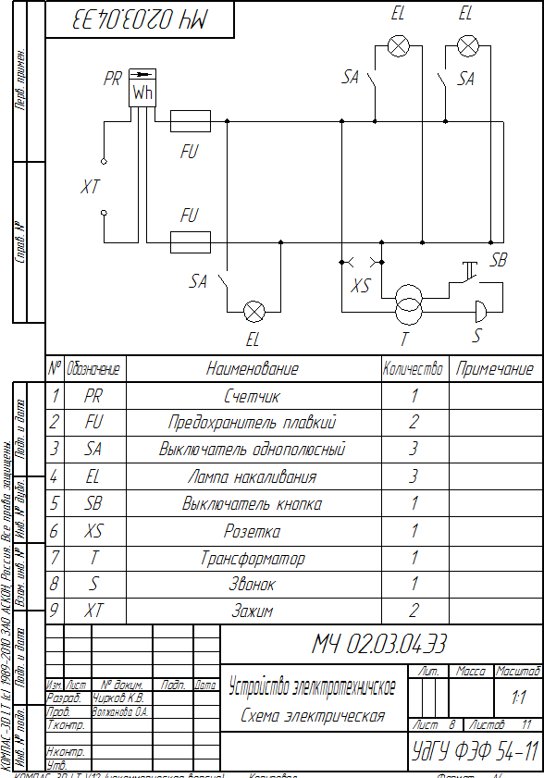

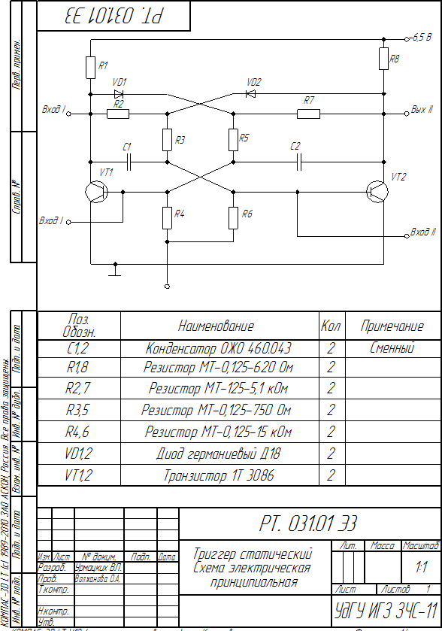

Приложение 2

5.4. Индивидуальные графические по выполнению схем электрических
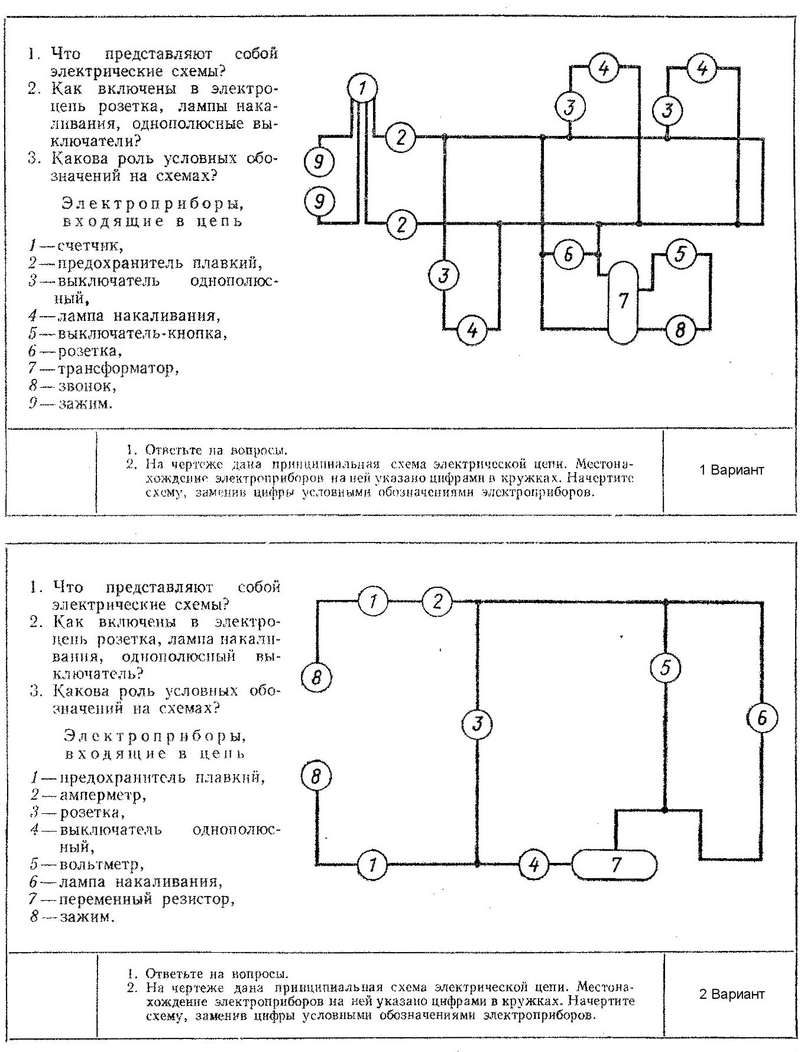

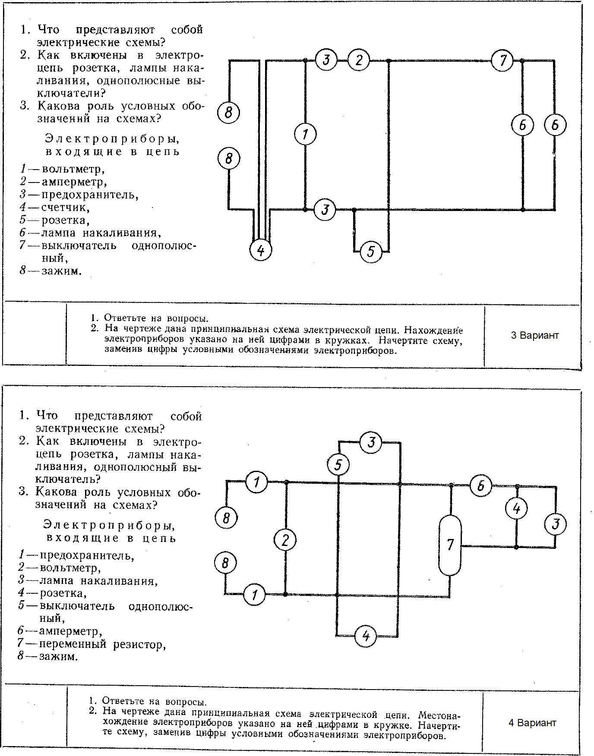

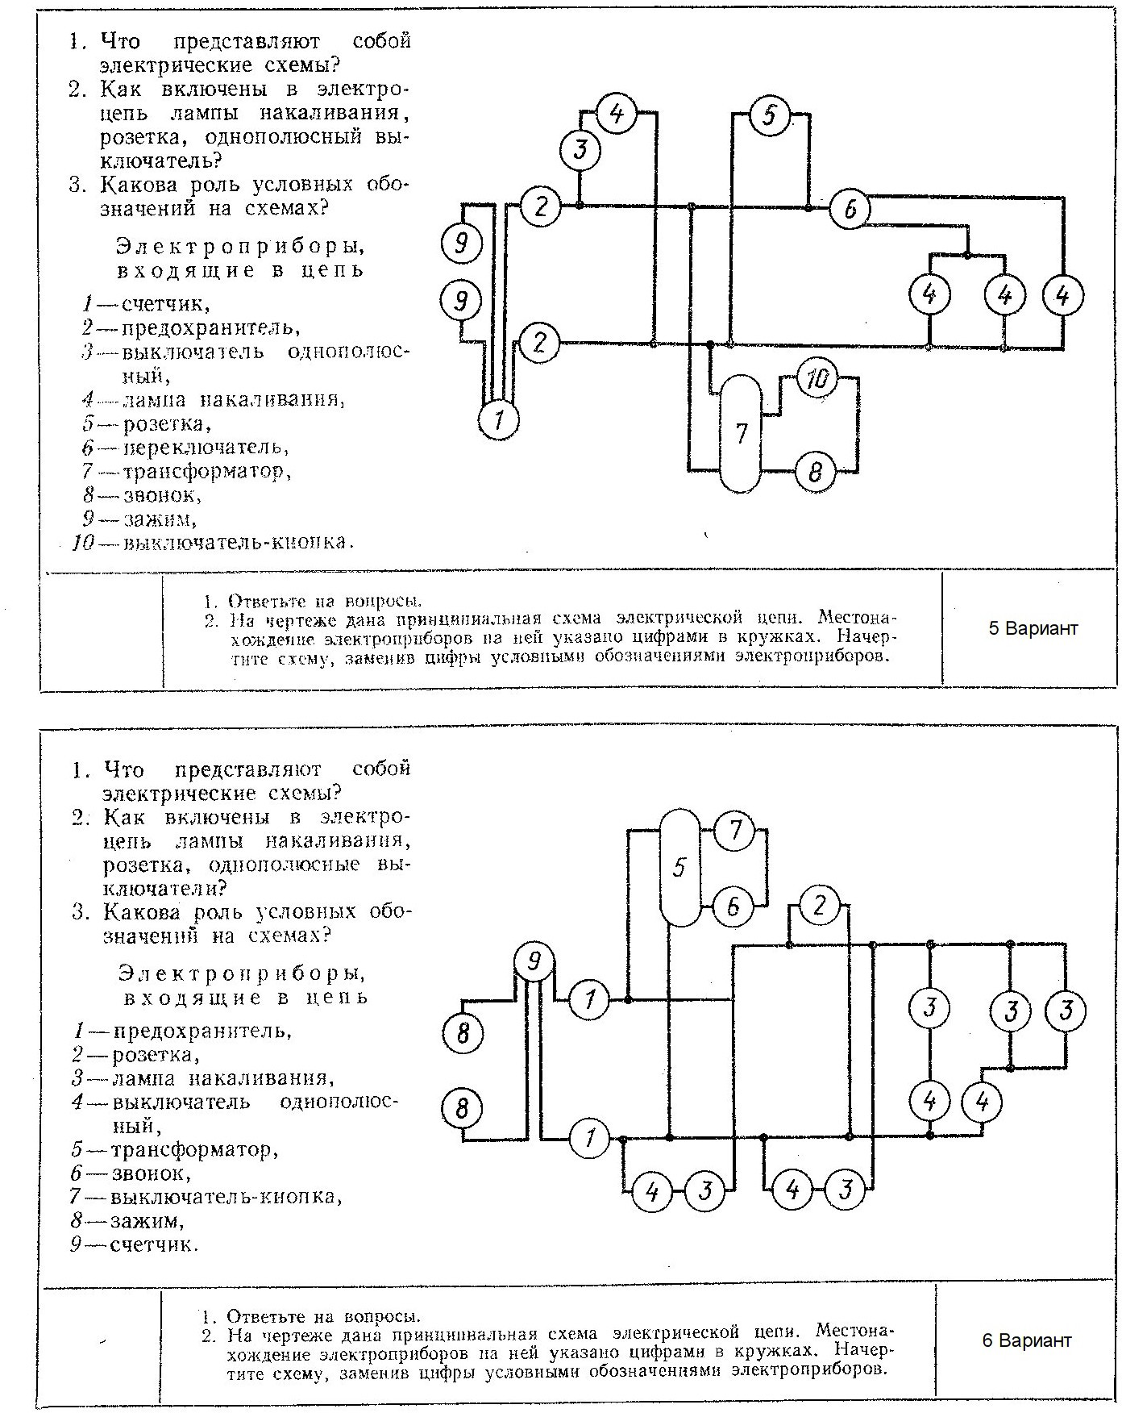

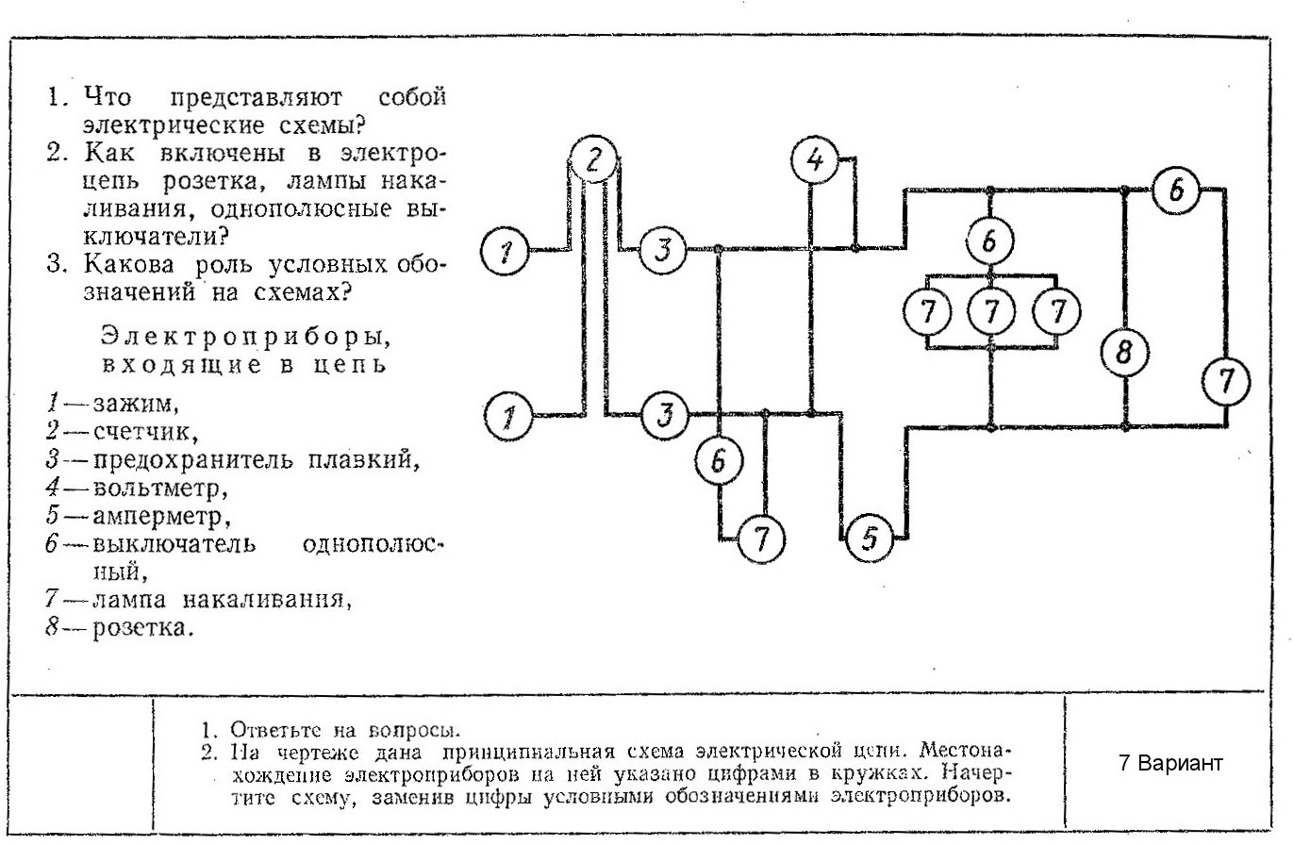
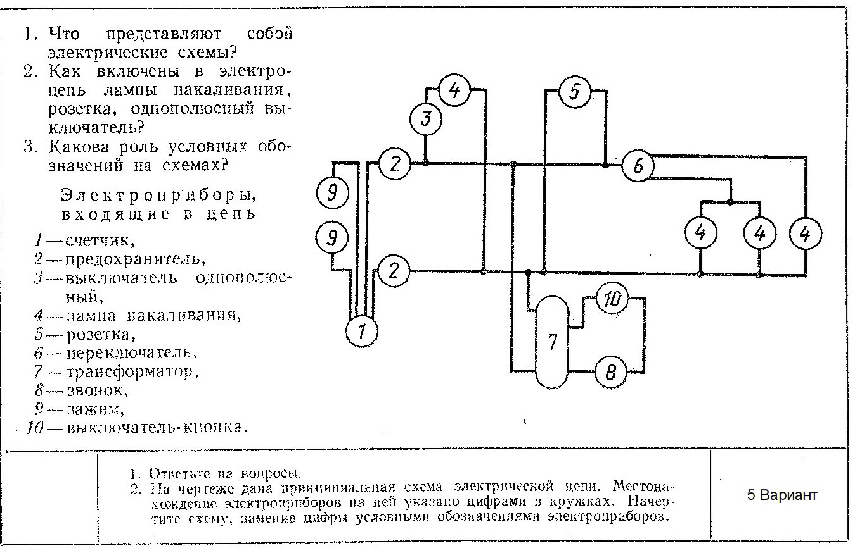

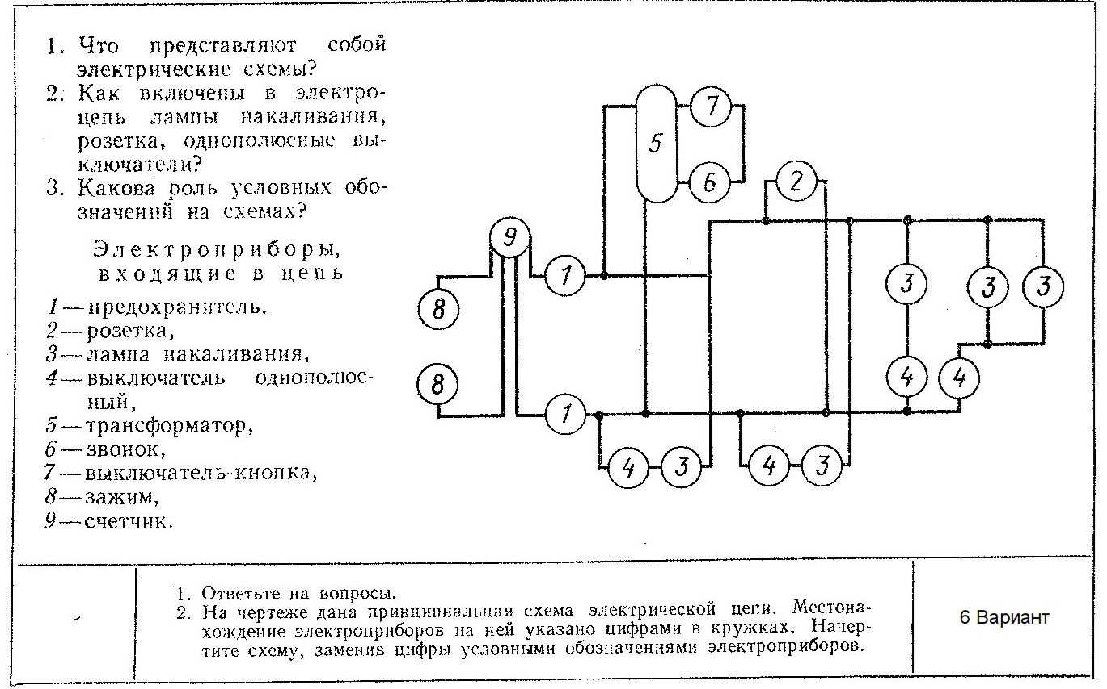

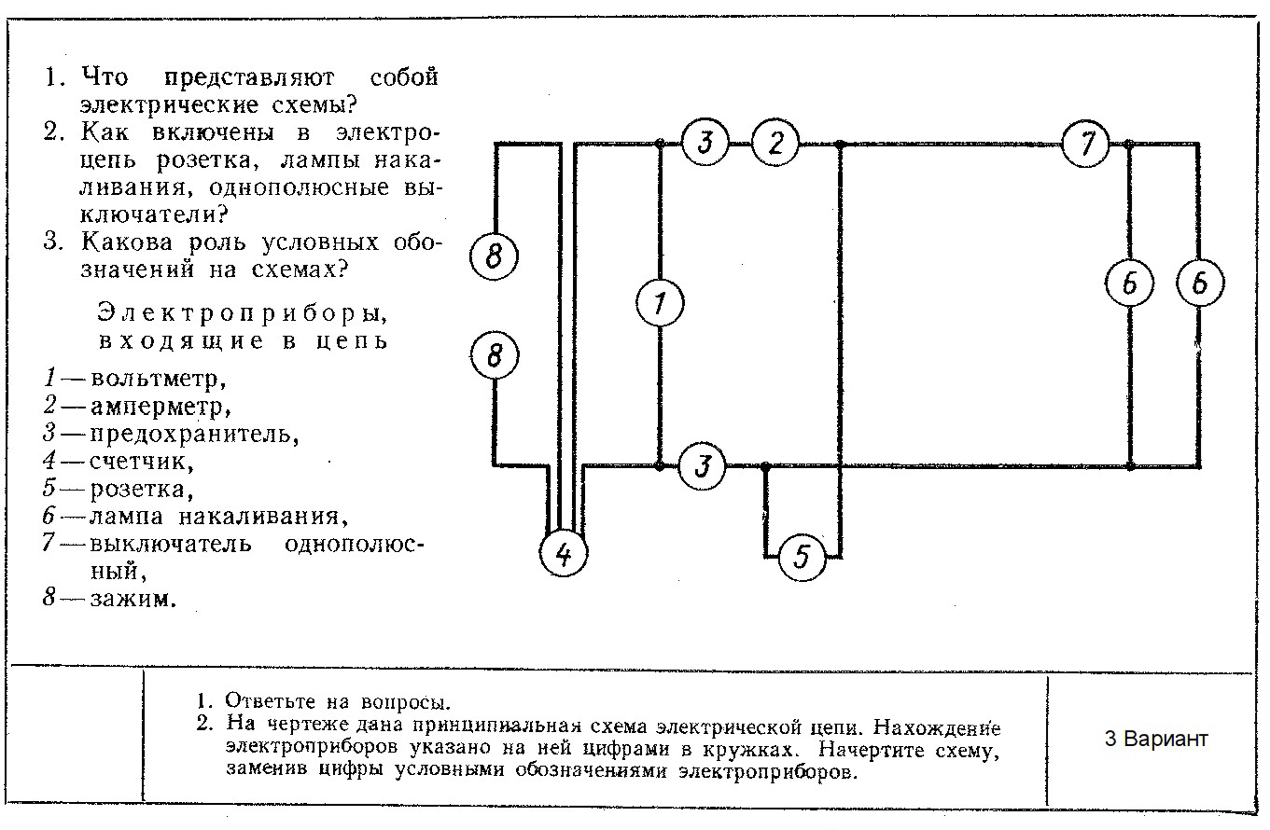

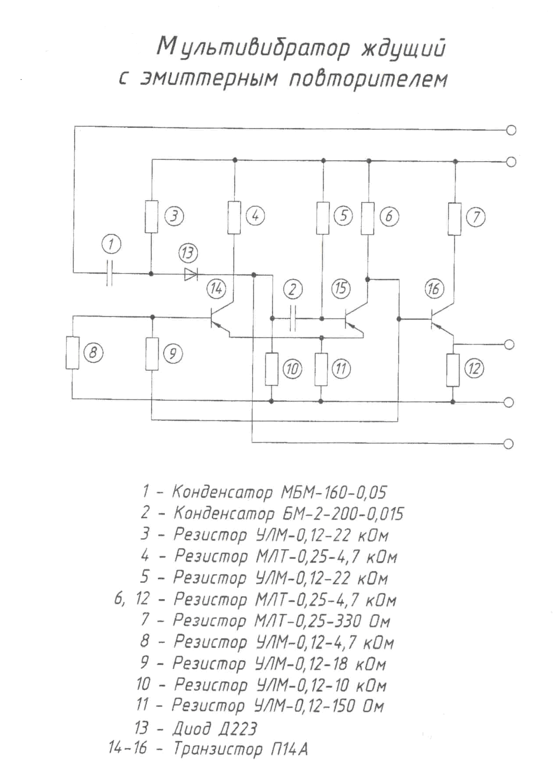
Приложение 3
5.5 Индивидуальные графические задания по выполнению схем электрических Задание 1

Задание 2

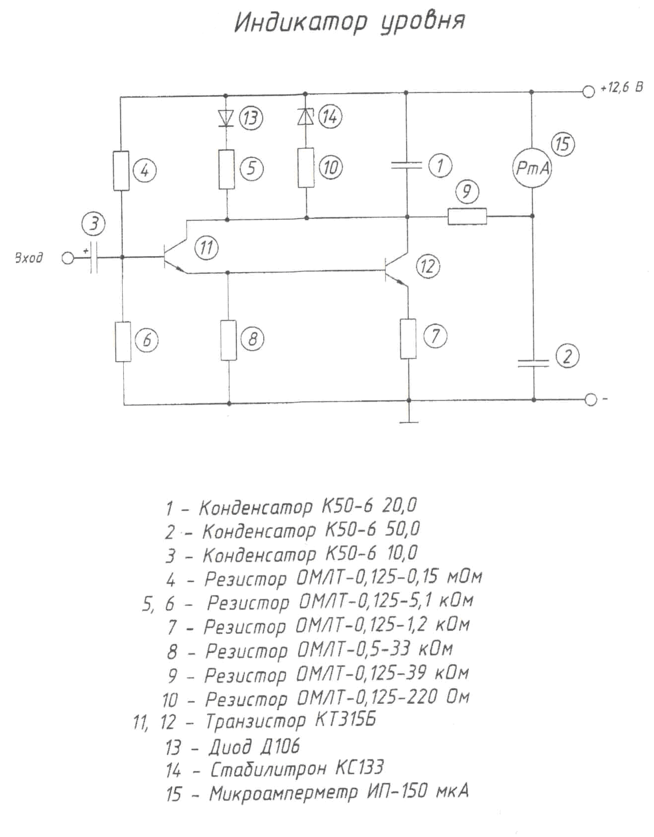

СПИСОК РЕКОМЕНДУЕМОЙ ЛИТЕРАТУРЫ

- ГОСТ 2.104-68. Основные надписи.
- ГОСТ 2.701-84 Схемы. Виды и типы. Общие требования к выполнению.
- ГОСТ 2.702-75 Правила выполнения электрических схем.
- ГОСТ 2.705-70 правила выполнения электрических схем обмоток и изделий с обмотками.
- ГОСТ 2.708-81 Правила выполнения электрических схем цифровой электрической техники.
- ГОСТ 2.709-89 Система обозначений в электрических схемах.
- ГОСТ 2.710-81 Обозначения буквенно-цифровые в электрических схемах.
- ГОСТ 2.721-74 Обозначения условные графические в схемах. Обозначения общего применения.
- ГОСТ 2.723-68 Обозначения условные графические в схемах. Катушки индуктивности, трансформаторы и магнитные усилители.
- ГОСТ 2.725-68 Обозначения условные графические в схемах. Устройства коммутирующие.
- ГОСТ 2.726-68 Обозначения условные графические в схемах. Токо- съемники.
- ГОСТ 2.727-68 Обозначения условные графические в схемах. Разрядники, предохранители.
- ГОСТ 2.728-68 Обозначения условные графические в схемах. Резисторы, конденсаторы.
- ГОСТ 2.729-73 Обозначения условные графические в схемах. Приборы электроизмерительные.
- ГОСТ 2.730-68 Обозначения условные графические в схемах. Приборы полупроводниковые.
- ГОСТ 2.735-68 Обозначения условные графические в схемах. Антенны.

- ГОСТ 2.736-68 Обозначения условные графические в схемах. Элементы пезотехнические и магнитострикционные; линии задержки.
- ГОСТ 2.737-68 Обозначения условные графические в схемах. Устройства связи.
- ГОСТ 2.739-68 Обозначения условные графические в схемах. Аппараты, коммутаторы и станции коммутационные телефонные.
- ГОСТ 2.741-68 Обозначения условные графические в схемах. При- боры акустические.
- ГОСТ 2.747-68 Обозначения условные графические в схемах. Раз- меры условных графических обозначений.
- ГОСТ 2.752-71 Обозначения условные графические в схемах.
Устройства телемеханики.
- ГОСТ 2.755-87 Обозначения условные графические в схемах.
Устройства коммутационные и контактные соединения.
- Чекмарев А.А. Осипов В.К. Справочник по машиностроительному черчению. - М: Высшая школа, 1994. - 671 с: ил.
- Оформление конструкторской документации при разработке
радиоэлектронной аппаратуры (схемы электрические, печатные платы); метод, указания / сост. Е.В. Корнилкова, О.Н. Бажутина; Перм. гос. техн. ун-т. Пермь, 1996. - 38 с: ил.

